Задание 115б

Дано натуральное число n. Вычислить:

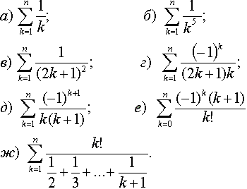

1

n, k : integer;

2

suma : real;

3

n

4

suma := 0;

5

k := 1 to n do

6

suma := suma + 1 / exp(5\*ln(k));

7

8

Задание 118 в

вычислить http://bgu-chita.ru/zadachnik/Glava04/image24.gif следующими способами:

в) последовательно с права на лево;

1

2

summ: real;

summ:= 0;

3

i:=1 to n do

4

sum:=sum+1/i

else sum:=sum-1/i;

5

sum:=0;

6

i:=n DownTo 1 do

7

sum:=sum+1/i  
else sum:=sum-1/i;

8

9